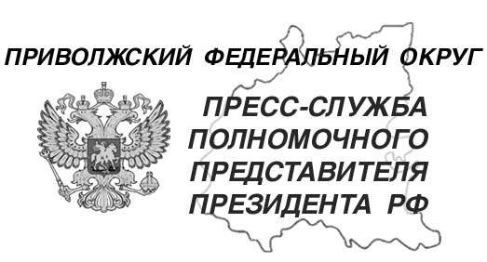
31.05.2024

тел. (831) 431 46 39
pfo.gov.ru
e-mail: press-pfo@yandex.ru

Игорь Комаров представил нового главного федерального инспектора по Удмуртской Республике

31 мая 2024 года полномочный представитель Президента РФ в ПФО Игорь Комаров представил Алексея Воробьева в должности главного федерального инспектора (ГФИ) по Удмуртской Республике.
В мероприятии приняли участие Глава Удмуртской Республики Александр Бречалов, должностные лица органов государственной власти региона, руководители территориальных органов федеральных органов исполнительной власти, силовых и правоохранительных структур.
Говоря о задачах, которые стоят перед ГФИ, полпред подчеркнул, что в первую очередь необходимо сосредоточиться на оказании помощи нашим военнослужащим, находящимся в зоне СВО. В числе приоритетов – содействие ОПК. «Удмуртия обладает значимым для страны потенциалом в сфере оборонной промышленности. В условиях СВО и роста гособоронзаказа особое внимание нужно уделить бесперебойному и безопасному функционированию оборонных предприятий, обеспечению их рабочими и инженерными кадрами», – сказал Игорь Комаров.
Полпред также напомнил о задачах, поставленных Главой государства Владимиром Путиным в ходе заседания Совета по стратегическому развитию и нацпроектам и комиссий Государственного Совета по направлениям социально-экономического развития страны. Он подчеркнул важность организации эффективной работы не только в административных центрах, но и в самых отдаленных городах и поселках регионов ПФО. «Ключевую роль здесь играют региональные и муниципальные команды, предприниматели и гражданское общество», – сказал Игорь Комаров.
Глава региона Александр Бречалов отметил, что сейчас важно сосредоточиться на контроле выполнения Указа Президента России о мерах по обеспечению социально-экономической стабильности и защиты населения. «Еще одно направление – межнациональные и межконфессиональные отношения. Наша сила – в единстве. Уверен, что наша работа будет строиться на открытом диалоге и эффективной коммуникации», – подчеркнул глава региона.
Главный федеральный инспектор Алексей Воробьев в свою очередь поблагодарил полпреда Президента России в ПФО Игоря Комарова за высокое доверие и выразил готовность активно работать на благо Удмуртии, выстраивать эффективное взаимодействие с органами власти и общественными организациями. «Важность задач и целей, поставленных Президентом Российской Федерации Владимиром Владимировичем Путиным, требует максимальной концентрации усилий и системной работы руководителей всех уровней в регионе. Мы все понимаем необходимость неукоснительного исполнения законодательства Российской Федерации, Указов, поручений и решений Президента Российской Федерации и полномочного представителя», – сказал Алексей Воробьев.
Справочно.
Алексей Валерьевич Воробьев родился 12 июля 1977 года в г. Горьком. Имеет высшее образование. В 2001 году окончил Нижегородский Государственный Технический Университет им. Р.Е. Алексеева. В 2010 году проходил обучение по Президентской программе подготовки управленческих кадров для организаций народного хозяйства Российской Федерации. Работал в коммерческих компаниях и в структуре Правительства Нижегородской области. Последние 4 года замещал должность федерального инспектора по Пермскому краю.

